DISEÑO DE ESPECIFICACIONES FUNCIONALES VERSIÓN MEJORAS AL SISTEMA

NOMBRE | : | EMISIÓN DE AUTOS DE PAGO
ÁREA | : | COACTIVA
VERSIÓN | : | 5

FECHA: 19 de mayo de 2017

REGISTRO DE FIRMAS:

Elaborado Por:

Nombre | Cargo | Área | Firma
Ab. Edith Duque Cevallos | Delegada Juez de Coactiva | INAF
Ing. Noralma Chimbo Jimenez | Especialista Administrativo 1 | INAF

Revisado por:

Nombre | Cargo | Área | Firma
Ing. Fernando Calderon Lopez | Director Nacional de Tecnología Información y Comunicaciones | INPTD
Ing. Hugo Alvarado | Director Nacional Financiero Encargado | INAF
Ing. Jessica Ramirez | Directora Nacional de Organización y Métodos | INPTD
Ing. Rober Bautista | Especialista de tecnología de información y comunicaciones | INPTD

I. ANTECEDENTES

Con el fin de fortalecer las áreas de coactiva y que estas puedan contar con las herramientas necesarias para poder realizar la recuperación de la cartera vencida, la Dirección Nacional Administrativa y Financiera solicito la creación de un nuevo sistema de coactiva, el mismo que debe contener todos los procesos sistematizados y actualizados con los cambios legales que se han dado, enfocados en una recuperación efectiva de los valores adeudados.

II. OBJETIVOS

Creación de un nuevo sistema de coactiva que cuente con todos los procesos del área de coactiva sistematizados para mejorar la recaudación de los valores por concepto de contribuciones y multas de las compañías, personas naturales y demás entes en el ámbito societario, mercado de valores y de seguros que adeuden a la Superintendencia de Compañías, Valores y Seguros.

III. ESCENARIO ACTUAL

Actualmente, el área de Coactiva tiene un módulo en el sistema de Contribuciones Societarias mediante el cual se puede iniciar los procesos coactivos únicamente para los títulos de crédito correspondientes a las contribuciones del sector societario, aclarando que no incluye los procesos para la ejecución coactiva de multas societarias, multas de Mercado de Valores y contribuciones de Mercado de Valores. Estos procesos deben iniciarse y controlarse de forma manual. Así mismo, el sistema no incluye la generación de reportes sobre la gestión Coactiva, únicamente se puede realizar reportes sobre los títulos de crédito.

IV. ESCENARIO PROPUESTO

La creación de un nuevo sistema, en el cual se incorpore todos los procesos de ejecución coactiva de una manera sistematizada, el usuario del sistema debe obtener la información proporcionada del sistema y no generarla manualmente, también se debe incluir alarmas y reportes de la gestión coactiva, con el fin de permitir el control de todos los procesos del área.

Para iniciar con el proceso, el usuario deberá iniciar sesión en el sistema y luego seleccionar el ícono correspondiente para acceder al sistema de coactivas.

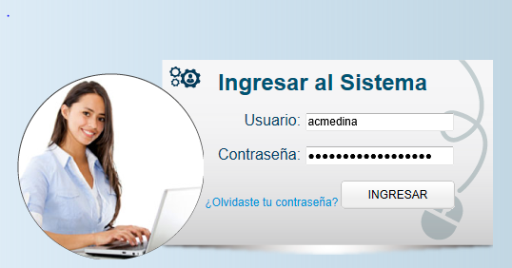

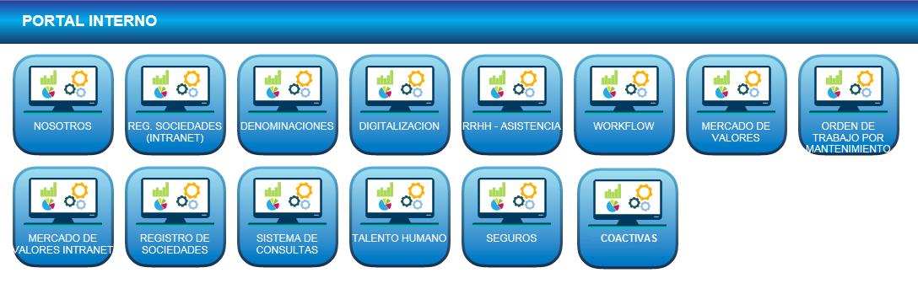

DEL PROCESO OPERATIVO

- EMISIÓN DE AUTO DE PAGO

  - Una vez que el Juez o encargado del área en cada Intendencia realice a través del sistema la asignación de títulos de crédito a sus secretarios, el Juez de Coactiva o quien designe podrá emitir los autos de pago con el cual se da inicio a los juicios coactivos de aquellos títulos que a la fecha se encuentren activos en un módulo dentro del sistema creado para el efecto.

  - Se deberá escoger el sector en el cual se va a procesar, de la siguiente manera:

    - Societario
    - Mercado de Valores
    - Seguros

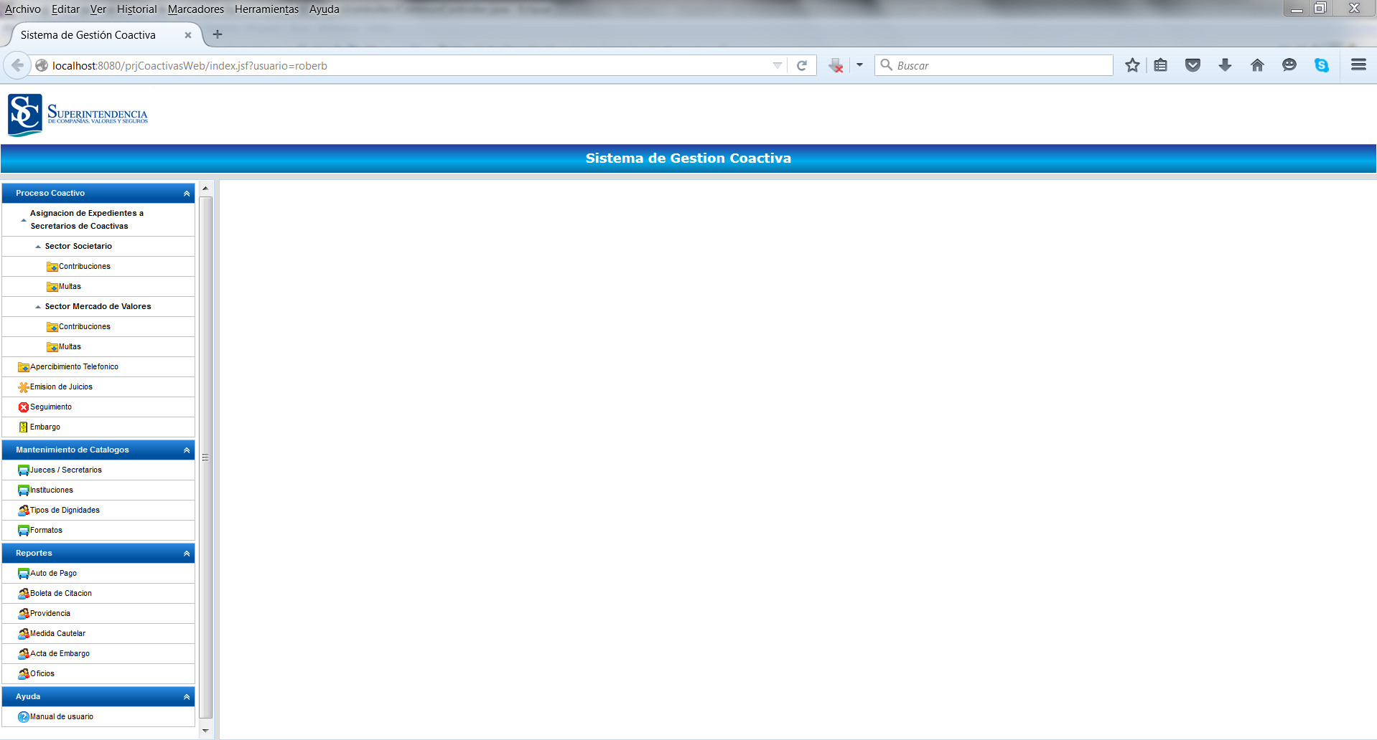

Que ampliando la sección del menú correspondiente se observará como sigue:

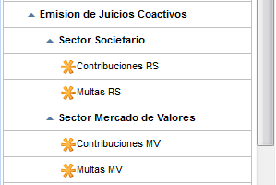

  - Una vez que escoge el sector, se debe elegir los títulos de crédito de acuerdo al motivo de cobro que podrá ser:

    - Contribuciones
    - Multas

  - El sistema identificará los títulos de crédito, según el sector y el motivo de cobro que se haya escogido y desplegará un cuadro con la siguiente información:

  - Expediente o Inscripción
  - Nombre de la compañía o ente participante en el MV
  - Ruc
  - Responsable Solidario Art 27 Código Tributario (La responsabilidad establecida en este artículo se limita al valor de los bienes administrados y al de las rentas que se hayan producido durante la gestión del Representante legal.)
Según la consulta absuelta por la Intendencia Nacional de Procuraduría y Asesoría de la Institución, el Responsable solidario de cada obligación es: ”De conformidad con lo establecido en los artículos 26 y 27 numeral 2 del Código Tributario, es responsable solidario del pago de la contribución anual determinada en el artículo 449 de la Ley de Compañías, el representante legal de la sociedad durante el ejercicio económico en el que se producen los activos reales de la compañía, en base a los cuales se determina el valor de la contribución.” Es importante recalcar que el responsable puede ser uno o más de uno.
  - No. De Cédula del Responsable Solidario
  - Estado de la compañía o ente participante en el MV
  - Oficina
  - Secretario Asignado
  - Número del título
  - Año del título
  - Tipo de título
  - Fecha de emisión de T/C
  - Valor nominal
  - Saldo
  - Interés
  - Total
  - Dirección del domicilio de la compañía.

TÍTULOS DE CRÉDITO ASIGNADOS
SOCIETARIO
CONTRIBUCIONES
No. | Exp / Ins. | Nombre Cía., o ente | Ruc | Estado Cia. | Oficina | Secretario Asignado | Número del titulo | Año del titulo | Tipo de titulo | Fecha de emisión de t/c | Valor nominal | Saldo | Interés | Total
1 | 123 | XXX | 17001 | Activa | Quito | Ab. | 1Q-064687 | 2014 | D | 30/09/2014 | 159,82 | 139,3 | 7,42 | 147
2 | xx | xx | xx | xx | xx | xx | xx | xx | xx | xx | xx | xx | xx | xx
3 | xx | xx | xx | xx | xx | xx | xx | xx | xx | xx | xx | xx | xx | xx
4 | xx | xx | xx | xx | xx | xx | xx | xx | xx | xx | xx | xx | xx | xx

  - Identificados los títulos de créditos asignados a los Secretarios y que no mantengan un proceso de ejecución coactiva vigente, el sistema habilitará la opción para dar inicio al proceso de numeración de los procesos.
  - No se iniciarán procesos a compañías que mantengan convenios de pago al día en sus cuotas, ni a títulos impugnados sin representante legal.
  - El sistema deberá validar si los títulos fueron notificados y que de dicha notificación hayan pasado más de 8 días, siendo así el sistema procederá a generar el listado de títulos a ser asignados y que estén listos para emitir el Auto de Pago.

- NUMERACIÓN

  - El sistema automáticamente asignará un número de juicio a los títulos de crédito que fueron asignados anteriormente con los considerandos de los siguientes puntos.
  - La numeración de los juicios será de manera ordinal agrupando los títulos de crédito por expediente de un solo secretario.
  - Una vez que finalice la numeración de los juicios de un secretario, continuará con los títulos del siguiente secretario hasta terminar en su totalidad.
  - El sistema escogerá todos los títulos de crédito sin discriminar la cuantía de los mismos para su numeración.
  - En caso de existir una compañía que tenga dos títulos de crédito, sea uno de cuantía mayor a $20,00 y otro de cuantía menor a $20,00, estos serán agrupados en un solo proceso.

- AUTO DE PAGO

  - Terminando el proceso de numeración de los procesos coactivos, el sistema emitirá de manera automática el Auto de Pago.
  - El sistema deberá discriminar los autos de pago de acuerdo a la cuantía de los títulos de crédito.
  - Existirán formatos tanto para juicios coactivos de títulos de crédito mayores a $20,00; así como para los juicios de títulos de crédito menores a $20,00.
  - El sistema automáticamente guardará la imagen del auto de pago en la base de datos de digitalización en formato pdf, para consulta posterior, e impresión en caso de necesitarlo.
  - El sistema permitirá la impresión del documento de Auto de pago desde la opción de consulta en caso de que se necesite..

  - Automáticamente se generará la tarjeta de control de procesos.

  - El sistema no generará Auto de pago en aquellas compañías que tengan presentada solicitud de convenio de pago, o mantengan convenio de pago al día.

Al tiempo de generar el Auto de Pago el sistema no enviará notificación electrónica a las compañías ni a sus responsables solidarios

- REPORTES

  - El sistema proveerá de la información de los nuevos juicios coactivos que podrán ser generados en cualquier momento, se podrán imprimir, y el sistema dará la opción para exportar este reporte a una hoja de Excel que admita cambios de formatos o de uso apropiado de la herramienta excel, que contendrá la siguiente información:

    - Expediente o Inscripción
    - Nombre de la compañía o ente participante en el MV
    - Ruc
    - Estado de la compañía o ente participante en el MV
    - Responsable Solidario.
    - Oficina
    - Secretario Asignado
    - Número del Juico
    - Año del Juicio
    - Número del título
    - Año del título
    - Fecha de emisión de T/C
    - Valor nominal
    - Saldo
    - Interés
    - Total
4.1.17. Indicará si esta en convenio y si este se encuentra al día

REPORTE DE PROCESOS INICIADOS
EN SOCIETARIO
POR CONTRIBUCIONES
No. | Exp / Ins. | Nombre Cía., o ente | Ruc | Estado Cia | Oficina | Secretario Asignado | Juicio | Año del Juicio | Número del titulo |  | Año  del  titulo |  | Tipo de titulo |  | Fecha de emisión de t/c |  | Valor nominal |  | Saldo |  | Interés |  | Total
1 | 123 | XXX | 17001 | Activa | Quito | Ab. | 2232 | 2015 | 1Q-064687 |  | 2014 |  | D |  | 30/09/2014 |  | 159,82 |  | 139,3 |  | 7,42 |  | 147
2 | xx | xx | xx | xx | xx | xx | xx | xx | xx |  | xx |  | xx |  | xx |  | xx |  | xx |  | xx |  | xx
3 | xx | xx | xx | xx | xx | xx | xx | xx | xx |  | xx |  | xx |  | xx |  | xx |  | xx |  | xx |  | xx
4 | xx | xx | xx | xx | xx | xx | xx | xx | xx |  | xx |  | xx |  | xx |  | xx |  | xx |  | xx |  | xx

- AFECTACIÓN A OTROS APLICATIVOS

  - SISTEMA DE CONTRIBUCIONES.

El sistema de Contribuciones debe reflejar en el reporte de cartera vencida todos aquellos títulos que se encuentran con juicio coactivo, o en convenio de pago.

  - INTRANET/CONSULTAS DE CONTRIBUCIONES/RESUMEN DE VALORES ADEUDADOS

Una vez iniciado el juicio coactivo se deberá reflejar en el resumen de valores adeudados en cada título de crédito activo si este tiene juicio activo y el número del mismo, o convenio de pago.

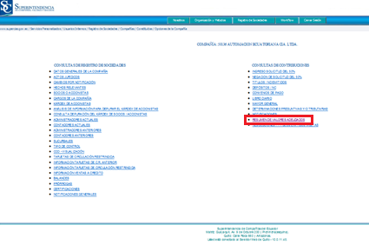

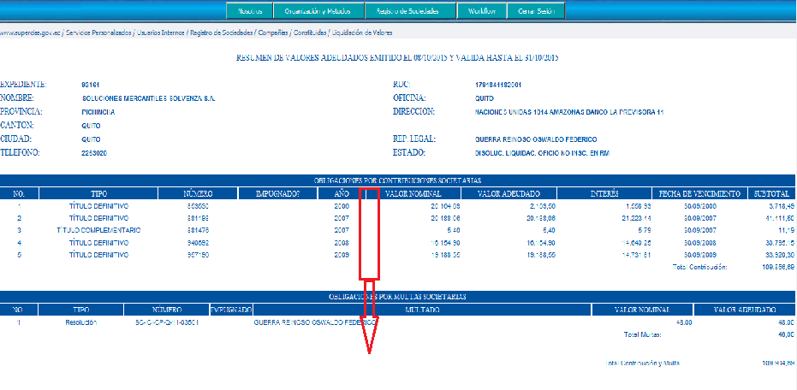

Juicio Coactivo | No Juicio | Año
SI O NO | 391 | 2009

  - INTRANET/REGISTRO DE SOCIEDADES/CCO

En el informe de contribuciones que se desplaza en el CCO, en el caso de las compañías a las cuales se les haya iniciado un juicio coactivo, y que no tengan convenio de pago al día, respecto del título que se cobra, o que teniendo convenio de pago esté en mora. Deberá constar una leyenda que diga “Proceso Administrativo de Ejecución Coactiva No. 45-2015 activo”; o, convenio vencido

En los casos de las compañías que se les haya iniciado el juicio con la emisión de Auto de pago, y que hayan accedido a un convenio de pago y este se encuentre al día, no deberá reflejar la leyenda anterior.

  - Incluir alerta en pantalla de inicio de la Superintendencia de Compañías, Valores y Seguros, recomendando que se pague a tiempo las contribuciones y se evite el inicio de JUICIO COACTIVO CON SUS RESPECTIVAS MEDIDAS CAUTELARES.
  - En el sistema de actualización de datos se deberá sustituir el título del campo “correo electrónico” por el de Domicilio electrónico a fin de que los usuarios ingresen en ese sentido la información en la base de datos institucional. para garantizar la validez de la citación de conformidad con lo dispuesto en el Artículo 56 de la Ley de Comercio Electrónico, en concordancia con el Artículo 107 numeral 10 del Código Tributario y Artículo 53 del Código Orgánico General de Procesos.

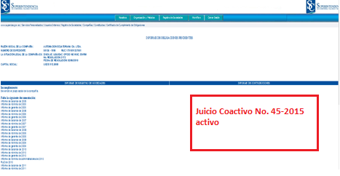

- PERFIL DE USUARIOS DEL SISTEMA

Se mantiene los perfiles definidos en el sistema.

V. ANEXOS

Se anexa formato de AUTO DE PAGO, para juicios menores y mayores a USD $ 20,00, los cuales han sido desarrollados como formato en el cual el sistema deberá recuperar datos referentes a la jurisdicción de cada delegado, y secretarios a nivel nacional.

OJO: El AUTO DE PAGO DEBERÁ CONTEMPLAR UN MARGEN IZQUIERDO EN LA PRIMERA HOJA DE 2.5 CM. Y EN LA SEGUNDA UN MARGEN DERECHO DE 2.5 CM

AUTO DE PAGO MAYORES A 20 DÓLARES

SUPERINTENDENCIA DE COMPAÑÍAS VALORES Y SEGUROS
---------------------------------------------------------------------------------------------------------

PROCESO ADMINISTRATIVO DE EJECUCIÓN COACTIVA No. 1 – 2015
Fecha y hora de Iniciación 08/06/2015 16h51,05
Cuantía USD $ 1.055,27

COMPAÑÍA: DORLIA S.A EXPEDIENTE No. 394

REPRESENTANTE(S) LEGAL(ES) REPRESENTANTE LEGAL ACTUAL A LA FECHA QUE SE EMITE EL AUTO DE PAGO

DIRECCIÓN: QUITO ELISA AYALA GONZALES 9 EFRAÍN RECALDE

QUITO, 8 de junio de 2015 a las 16h51,05

VISTOS: De (del) (los) título(s) de crédito: Número Año Valor
1Q-066374 2014 US$1.055,27

TOTAL US$1.055,27
Emitido (s) por la Superintendencia de Compañías, Valores y Seguros por concepto de CONTRIBUCION (ES) SOCIETARIA (S), aparece que la compañía DORLIA SA adeuda a esta Institución la suma de: UN MIL CINCUENTA Y CINCO CON 27/100 DÓLARES DE LOS ESTADOS UNIDOS DE NORTEAMÉRICA; Fundado en estos antecedentes, en ejercicio de la delegación para la recaudación por medio de la jurisdicción coactiva, que me confiere la (el) señor (a) (ita) Superintendente (a) de Compañías, Valores y Seguros mediante Resolución(es) No.(s) ADM-14-01 de 01 de abril de 2014, de conformidad con el numeral 15 del artículo 83 de la Constitución de la República del Ecuador; así como del artículo 451 de la Ley de Compañías.- Por cuanto la obligación es determinada, liquida y de plazo vencido, de acuerdo con lo dispuesto en el Art. 149 del Código Tributario, en concordancia con los artículos 157, 161 y siguientes del mismo cuerpo legal, se inicia la presente acción coactiva en contra de la compañía deudora DORLIA SA, y del (la) señor (a); o la persona jurídica (NOMBRE DEL RESPONSABLE SOLIDARIO), responsable solidario de la compañía coactivada. En tal virtud se dispone que el OBLIGADO y/o su RESPONSABLE SOLIDARIO pague(n) a la Superintendencia de Compañías, Valores y Seguros, dentro del término de TRES DIAS, contados desde el día siguiente a la citación del presente auto la cantidad adeudada más intereses por liquidar a la fecha de pago y costas procesales, o en el mismo término dimitan bienes saneados suficientes equivalentes a la obligación, bajo apercibimiento que, de no hacerlo, se embargarán bienes correspondientes al valor de la deuda, intereses y costas.- Se ofrece reconocer pagos parciales que legalmente se justificaren.- Con fundamento en los artículos 164 del Código Tributario y conforme lo establecido en los artículos 158 ibídem y artículos 124 y 351 del Código Orgánico General de Procesos se ordena como medidas precautelatorias. PRIMERO: La retención de los fondos y créditos presentes y futuros que la compañía DORLISA S.A. con RUC N° 00000000000 y el (la) señor (a) (Compañía) VERA PERALTA CRISTIAN BOLIVAR con (Ruc) C.I Nº 0920405164, responsable solidario de la coactivada, mantengan en cuentas corrientes, de ahorro, inversiones, créditos por pagos de vouchers por consumos por tarjetas de crédito o a cualquier otro título, hasta por un monto de VEINTIOCHO MIL CUATROCIENTOS SESENTA Y DOS CON 62/100 DÓLARES DE LOS ESTADOS UNIDOS DE AMERICA (USD $ 28.462,62) más un 10 % de la totalidad, en todas las instituciones del Sistema Financiero.- Para efecto de dar cumplimiento a lo ordenado, ofíciese a la Superintendencia de Bancos, y a la Superintendencia de Economía Popular y Solidaria a fin de enviar atento oficio a las Instituciones del Sistema Financiero, y Cooperativas de Ahorro y Crédito según cada caso, advirtiéndoles de la obligación contenida en el artículo 169 del Código Tributario, para quienes una vez recibida la notificación de la orden de pago al ejecutor, no pusieren objeción o efectuaren el pago al acreedor, se convertirán en responsables solidarios del pago de la obligación tributaria de la coactivada, y responderán hasta con su propio patrimonio, debiendo notificar del particular dentro de tres días de recibida la notificación.- SEGUNDO: La retención de los fondos y créditos presentes y futuros hasta por un monto de VEINTIOCHO MIL CUATROCIENTOS SESENTA Y DOS CON 62/100 DÓLARES DE LOS ESTADOS UNIDOS DE AMERICA (USD $ 28.462,62) más el 10% de la totalidad, que por concepto de saldos desmaterializados mantenga el Servicio de Rentas Internas, a favor del contribuyente DORLISA S.A. con RUC N° 0000000000000 y el (la) señor (a) (compañía) (NOMBRE DEL RESPONSABLE SOLIDARIO) VERA PERALTA CRISTIAN BOLIVAR con CI Nº 0920405164, responsable solidario de la coactivada.- En tal virtud, ofíciese a la Dirección Nacional Financiera del Servicio de Rentas Internas a fin de que proceda con las retenciones de los valores descritos.- TERCERO: De conformidad con lo previsto en la sentencia No. 009-12-SIN-CC de fecha 17 de abril de 2012 de la Corte Constitucional para el período de Transición, publicada en el Suplemento del Registro Oficial No. 743 del día 11 de julio de 2012 la prohibición de ausentarse del país de (el) la) señor (a) VERA PERALTA CRISTIAN BOLIVAR con CI Nº 0920405164, responsable solidario de la coactivada.- Para el cumplimiento de lo dispuesto, ofíciese al Servicio de Apoyo Migratorio, a fin de que registre la medida dictada, debiendo informar de este particular al Funcionario Ejecutor dentro de tres días de recibida la notificación de la presente orden; La medida cautelar de arraigo o prohibición de ausentarse del país quedará sin efecto, sin que se requiera orden del Juez de Coactiva, si se demostrare al Agente de Migración el pago total del valor adeudado, mediante la presentación de la papeleta de depósito, o documento que acredite el pago en la cuenta que mantiene la Superintendencia de Compañías, Valores y Seguros en el Banco del Pacífico..- CUARTO: La prohibición de enajenar bienes muebles que se encuentren registrados a nombre de la compañía DORLISA S.A. con RUC N° 0000000000000, y, el (la) señor (a) VERA PERALTA CRISTIAN BOLIVAR con CI Nº 0920405164, responsable solidario de la coactivada.- Para tal efecto ofíciese a la Agencia Nacional de Transporte Terrestre, Tránsito y Seguridad Vial, y, a la Agencia Municipal y/o Metropolitana de Tránsito de cada cantón, a fin de que proceda con la inscripción en los registros a su cargo de la presente medida precautelar.- QUINTO: La prohibición de enajenar bienes inmuebles que se encuentren registrados e inscritos a nombre de la compañía DORLISA S.A. con RUC N° 0000000000000 y el (la) señor (a) (compañía) VERA PERALTA CRISTIAN BOLIVAR con CI Nº 0920405164, responsable solidario de la coactivada, Para tal efecto ofíciese a los Registradores de la Propiedad a nivel Nacional, a fin de que proceda con la inscripción en los libros de registro a su cargo de la presente medida precautelar. En caso de no cancelar su obligación se procederá al embargo como lo dispone el Art. 166 del Código Tributario, conforme a lo establecido en los artículos 106 y 163 ibídem: Cítese a DORLISA S.A., en la persona de su representante legal, y al (la) señor (a) (compañía) VERA PERALTA CRISTIAN BOLIVAR con CI Nº 0920405164, responsable solidario de la coactivada, a través del notificador designado para el efecto, para que actúe en esta causa nombro Secretario(a) de Coactiva a (el) (la) Ab. DATO RECUPERADO, quien encontrándose presente acepta el cargo y jura desempeñarlo fiel y legalmente, firmando para constancia con el (la) suscrito(a) Ab. DATO RECUPERADO, Juez(a) de Coactiva. Se previene a la coactivada la obligación que tiene de señalar domicilio especial o domicilio electrónico para notificaciones conforme a lo dispuesto en los Arts. 112, y 107 numeral 10 del Código Tributario en concordancia con el art 66 del Código Orgánico General de Procesos.- Ordénese el desglose de los documentos contentivos de la obligación y la entrega para su custodia, dejando copia certificada de los mismos en Autos.- Lo que comunico a usted para los fines legales pertinentes. CÍTESE Y OFICIESE.-

Ab. DATO RECUPERADO

JUEZ DE COACTIVA

Proveyó y firmó la providencia que antecede la (el) Ab. DATO RECUPERADO, Juez de Coactiva, Delegado (a) en la Intendencia ( Nacional) (Regional de….) DATO RECUPERADO), de la Superintendencia de Compañías, Valores y Seguros, a 31 de octubre de 2014, las 14H30.- LO CERTIFICO.-

Ab. DATO RECUPERADO
SECRETARIA/O DE COACTIVA

AUTO DE PAGO IGUALES Y MENORES A 20 DÓLARES

PROCESO ADMINISTRATIVO DE EJECUCIÓN COACTIVA No. 1 – 2015
Fecha y hora de Iniciación 08/06/2015 16h51.05
Cuantía USD $ 15,00

COMPAÑÍA: DORLIA S.A EXPEDIENTE No. 394

REPRESENTANTE(S) LEGAL(ES): REPRESENTANTE LEGAL ACTUAL

DIRECCIÓN: QUITO ELISA AYALA GONZALES 9 EFRAÍN RECALDE

QUITO, 8 de junio de 2015 a las 16h51,05
VISTOS: De (del) (los) título(s) de crédito: Número Año Valor
1Q-066374 2014 US$1.055,27

TOTAL US$1.055,27

Emitido (s) por la Superintendencia de Compañías, Valores y Seguros por concepto de CONTRIBUCIONES SOCIETARIA, aparece que la compañía DORLIA SA adeuda a esta Institución la suma de: UN MIL CINCUENTA Y CINCO CON 27/100 DÓLARES DE LOS ESTADOS UNIDOS DE AMÉRICA; Fundado en estos antecedentes, en ejercicio de la delegación para la recaudación por medio de la jurisdicción coactiva, que me confiere la (el) señor (a) (ita) Superintendenta de Compañías, Valores y Seguros mediante Resolución(es) No.(s) ADM-14-01 de 01 de abril de 2014, de conformidad con el numeral 15 del artículo 83 de la Constitución de la República del Ecuador; Así como del artículo 451 de la Ley de Compañías; Por cuanto la obligación es determinada, liquida y de plazo vencido, de acuerdo con lo dispuesto en el Art. 149 del Código Tributario, en concordancia con los artículos 157, 161 y siguientes del mismo cuerpo legal; Artículo Trigésimo del Reglamento para el Ejercicio de la Acción Coactiva de la Superintendencia de Compañías, publicado en Registro Oficial No. 48 de 16 de octubre del 2009; respecto a los títulos de crédito menores a (USD $ 20,00) veinte dólares de los Estados Unidos de América se inicia la presente acción coactiva en contra de la compañía deudora DORLIA SA, y del (la) señor (a) DATO RECUPERADO, responsable solidario de la compañía coactivada. La citación del Auto de Pago se efectuará por la prensa una sola vez, En tal virtud se dispone que el OBLIGADO NOMBRE DE LA COPAÑÍA y/o (NOMBRE DEL RESPONSABLE SOLIDARIO , ES EL RL DEL AÑO DE LA CONTRIBUCION QUE PUEDE SER UNO O MAS ) , pague a la Superintendencia de Compañías, Valores y Seguros dentro del término de TRES DIAS, contados desde el día siguiente a la citación del presente auto la cantidad adeudada más intereses por liquidar a la fecha de pago y costas procesales, o en el mismo término dimitan bienes saneados suficientes equivalentes a la obligación, bajo apercibimiento que, de no hacerlo, se embargaran bienes correspondientes al valor de la deuda, intereses y costas.- Se ofrece reconocer pagos parciales que legalmente se justificaren.- Con fundamento en los artículos 164 del Código Tributario y conforme lo establecido en los artículos 158 ibídem y artículos 124 y 351 del Código Orgánico General de Procesos se ordena como medidas precautelatorias; PRIMERO: La retención de los fondos y créditos presentes y futuros que la compañía DORLISA S.A. con RUC N° 00000000000 y el (la) señor (a) VERA PERALTA CRISTIAN BOLIVAR con C.I Nº 0920405164, responsable solidario de la coactivada, mantengan en cuentas corrientes, de ahorro, inversiones, créditos por pagos de vouchers por consumos por tarjetas de crédito o a cualquier otro título, hasta por un monto VEINTIOCHO MIL CUATROCIENTOS SESENTA Y DOS CON 62/100 DÓLARES DE LOS ESTADOS UNIDOS DE AMERICA (USD $ 28.462,62) más un 10 % de la totalidad, en todas las instituciones del Sistema Financiero.- Para efecto de dar cumplimiento a lo ordenado, ofíciese a la Superintendencia de Bancos, y a la Superintendencia de Economía Popular y Solidaria a fin de enviar atento oficio a las Instituciones del Sistema Financiero, y Cooperativas de Ahorro y Crédito según cada caso, advirtiéndoles de la obligación contenida en el artículo 169 del Código Tributario, para quienes una vez recibida la notificación de la orden de pago al ejecutor, no pusieren objeción o efectuaren el pago al acreedor, se convertirán en responsables solidarios del pago de la obligación tributaria de la coactivada, y responderán hasta con su propio patrimonio, debiendo notificar del particular dentro de tres días de recibida la notificación.- SEGUNDO: La retención de los fondos y créditos presentes y futuros hasta por un monto de VEINTIOCHO MIL CUATROCIENTOS SESENTA Y DOS CON 62/100 DÓLARES DE LOS ESTADOS UNIDOS DE AMERICA (USD $ 28.462,62) más el 10% de la totalidad, que por concepto de saldos desmaterializados mantenga el Servicio de Rentas Internas, a favor del contribuyente DORLISA S.A. con RUC N° 0000000000000 y el (la) señor (a) compañía (RESPONSABLE SOLIDARIO) VERA PERALTA CRISTIAN BOLIVAR con CI Nº 0920405164, responsable solidario de la coactivada.- Ofíciese a la Dirección Nacional Financiera del Servicio de Rentas Internas a fin de que proceda con las retenciones de los valores descritos.- TERCERO: De conformidad con lo previsto en la sentencia No. 009-12-SIN-CC de fecha 17 de abril de 2012 de la Corte Constitucional para el período de Transición, publicada en el Suplemento del Registro Oficial No. 743 del día 11 de julio de 2012 . La prohibición de ausentarse del país de (el) la) señor (a) VERA PERALTA CRISTIAN BOLIVAR con CI Nº 0920405164, responsable solidario de la coactivada.- Para el cumplimiento de lo dispuesto, ofíciese Servicio de Apoyo Migratorio Guayas a fin de que registre la medida dictada, debiendo informar de este particular al Funcionario Ejecutor dentro de tres días de recibida la notificación de la presente orden; La medida cautelar de arraigo o prohibición de ausentarse del país quedara sin efecto, sin que se requiera orden del Juez de Coactiva, si se demostrare al Agente de Migración el pago total del valor adeudado, mediante la presentación de la papeleta de depósito, o documento que acredite el pago en la cuenta que mantiene la Superintendencia de Compañías Valores y Seguros en el Banco del Pacifico.- CUARTO: La prohibición de enajenar bienes muebles que se encuentren registrados a nombre de la compañía DORLISA S.A. con RUC N° 0000000000000 y el (la) señor (a) VERA PERALTA CRISTIAN BOLIVAR con CI Nº 0920405164, responsable solidario de la coactivada.- Ofíciese la Agencia Nacional de Transporte Terrestre, Tránsito y Seguridad Vial, y, a la Agencia Municipal y/o Metropolitana de Tránsito de cada cantón,a fin de que proceda con la inscripción en los registros a su cargo de la presente medida precautelar.- QUINTO: La prohibición de enajenar bienes inmuebles que se encuentren registrados e inscritos a nombre de la compañía DORLISA S.A. con RUC N° 0000000000000 y el (la) señor (a) VERA PERALTA CRISTIAN BOLIVAR con CI Nº 0920405164, responsable solidario de la coactivada, Para tal efecto ofíciese a los Registradores de la Propiedad a nivel Nacional, a fin de que proceda con la inscripción en los libros de registro a su cargo de la presente medida precautelar. En caso de no cancelar su obligación se procederá al embargo como lo dispone el Art. 166 del Código Tributario, conforme lo establecido en los artículos 106 y 163 ibídem: Cítese a DORLISA S.A., en la persona de su representante legal, y al (la) señor (a) VERA PERALTA CRISTIAN BOLIVAR con CI Nº 0920405164, responsable solidario de la coactivada, a través del notificador designado para el efecto, para que actúe en esta causa nombro Secretario(a) de Coactiva a (la) ( el) Ab. DATO RECUPERADO, quien encontrándose presente acepta el cargo y jura desempeñarlo fiel y legalmente, firmando para constancia con el (la) suscrito(a) Ab. DATO RECUPERADO, Juez(a) de Coactiva. Se previene a la coactivada la Obligación que tiene de señalar domicilio especial o domicilio electrónico para notificaciones conforme a lo dispuesto en los Arts. 112, y 107 numeral 10 del Código Tributario en concordancia con el art 66 del Código Orgánico General de Procesos.- Ordénese el desglose de los documentos contentivos de la obligación y la entrega para su custodia, dejando copia certificada de los mismos en Autos.- Lo que comunico a usted para los fines legales pertinentes. CÍTESE Y OFICIESE.-

Ab. DATO RECUPERADO

JUEZ DE COACTIVA

Proveyó y firmó la providencia que antecede la (el) Ab. DATO RECUPERADO, Juez de Coactiva, Delegado (a) en la Intendencia (Nacional) o (Regional de….) DATO RECUPERADO), de la Superintendencia de Compañías, Valores y Seguros, a 31 de octubre de 2014, las 14H30 LO CERTIFICO.-

Ab…………………………..
SECRETARIA/O DE COACTIVA

